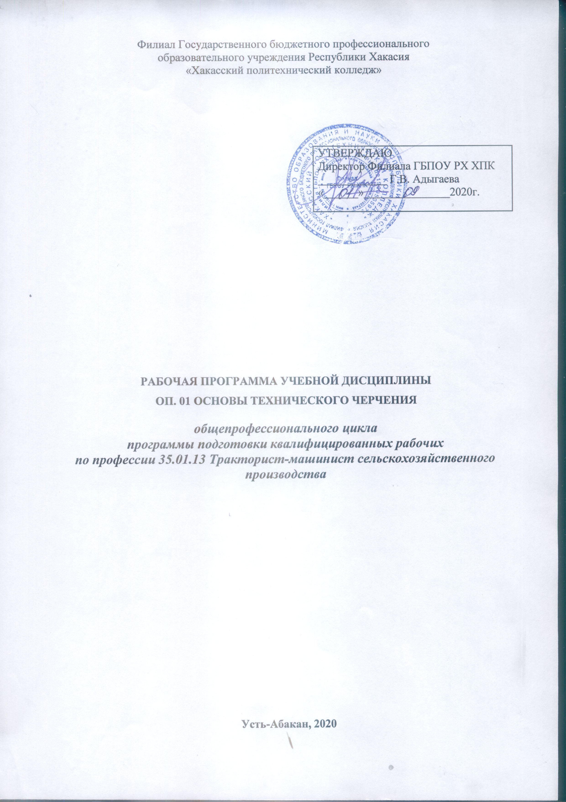

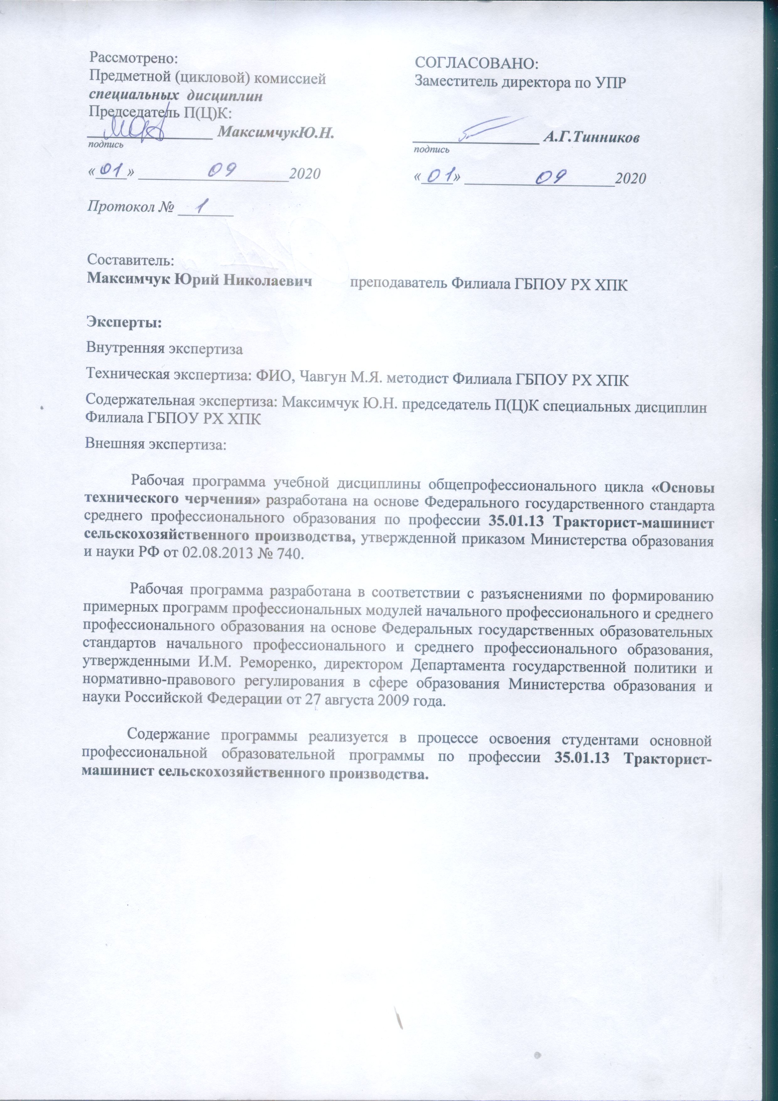

СОДЕРЖАНИЕ

1. ПАСПОРТ ПРОГРАММЫ УЧЕБНОЙ ДИСЦИПЛИНЫ…………………………………………4
2. СТРУКТУРА И СОДЕРЖАНИЕ УЧЕБНОЙ ДИСЦИПЛИНЕ……………………………………..…………………………………………………………………6
3. УСЛОВИЯ РЕАЛИЗАЦИИ ПРОГРАММЫ ДИСЦИПЛИНЫ…………………………………..10
4. КОНТРОЛЬ И ОЦЕНКА РЕЗУЛЬТАТОВ ОСВОЕНИЯ ДИСЦИПЛИНЫ…………………12
5. ТЕМАТИЧЕСКИЙ (ПОУРОЧНЫЙ ПЛАН) ПЛАН………………………………………………13
Приложение 1. ТЕХНОЛОГИИ ФОРМИРОВАНИЯ ОК15
ЛИСТ ИЗМЕНЕНИЙ И ДОПОЛНЕНИЙ, ВНЕСЕННЫХ В РАБОЧУЮ ПРОГРАММУ…….16

1. ПАСПОРТ ПРОГРАММЫ УЧЕБНОЙ ДИСЦИПЛИНЫ
Название дисциплины
1.1. Область применения программы
Рабочая программа учебной дисциплины (далее программа УД) - является частью основной профессиональной образовательной программы Филиала ГБПОУ РХ ХПК по профессии СПО 35.01.13 Тракторист-машинист сельскохозяйственного производства, разработанной в соответствии с ФГОС СПО третьего поколения
Рабочая программа учебной дисциплины может быть использована в профессиональной подготовке по профессии ОК 016-94 19203 19204 «Тракторист». 19205 «Тракторист- машинист с/х производства».
1.2. Место дисциплины в структуре основной профессиональной образовательной программы: дисциплина входит в общепрофессиональный цикл.
1.3. Цели и задачи дисциплины - требования к результатам освоения дисциплины:
Базовая часть
В результате освоения дисциплины студент должен уметь:
- читать рабочие и сборочные чертежи и схемы;
- выполнять эскизы, технические рисунки и простые чертежи деталей, их элементов, узлов;

В результате освоения дисциплины обучающийся должен знать:
- виды нормативно-технической и производственной документации;
- правила чтения технической документации;
- способы графического представления объектов, пространственных образов и схем;
- правила выполнения чертежей, технических рисунков и эскизов;
- технику и принципы нанесения размеров;
Вариативная часть – не предусмотрено
Содержание дисциплины должно быть ориентировано на подготовку студентов к освоению профессиональных модулей ОПОП по профессии СПО 35.01.13 Тракторист-машинист сельскохозяйственного производства и овладению профессиональными компетенциями (ПК)
ПК 1.3. Выполнять работы по обслуживанию технологического оборудования животноводческих комплексов и механизированных ферм.
ПК 1.4. Выполнять работы по техническому обслуживанию тракторов, сельскохозяйственных машин и оборудования в мастерских и пунктах технического обслуживания.
ПК 2.1. Выполнять работы по техническому обслуживанию сельскохозяйственных машин и оборудования при помощи стационарных и передвижных средств технического обслуживания и ремонта.
ПК 2.2. Проводить ремонт, наладку и регулировку отдельных узлов и деталей тракторов, самоходных и других сельскохозяйственных машин, прицепных и навесных устройств, оборудования животноводческих ферм и комплексов с заменой отдельных частей и деталей.
ПК 2.3. Проводить профилактические осмотры тракторов, самоходных и других сельскохозяйственных машин, прицепных и навесных устройств, оборудования животноводческих ферм и комплексов.
ПК 2.4. Выявлять причины несложных неисправностей тракторов, самоходных и других сельскохозяйственных машин, прицепных и навесных устройств, оборудования животноводческих ферм и комплексов и устранять их.
ПК 2.5. Проверять на точность и испытывать под нагрузкой отремонтированные сельскохозяйственные машины и оборудование.
ПК 2.6. Выполнять работы по консервации и сезонному хранению сельскохозяйственных машин и оборудования.
ПК 3.3. Осуществлять техническое обслуживание транспортных средств в пути следования.
ПК 3.5. Работать с документацией установленной формы.
В процессе освоения дисциплины у студентов должны формировать общие компетенции (ОК) (Приложение 2):
ОК 1. Понимать сущность и социальную значимость своей будущей профессии, проявлять к ней устойчивый интерес.
ОК 2. Организовывать собственную деятельность, исходя из цели и способов ее достижения, определенных руководителем.
ОК 3. Анализировать рабочую ситуацию, осуществлять текущий и итоговый контроль, оценку и коррекцию собственной деятельности, нести ответственность за результаты своей работы.
ОК 4. Осуществлять поиск информации, необходимой для эффективного выполнения профессиональных задач.
ОК 5. Использовать информационно-коммуникационные технологии в профессиональной деятельности.
ОК 6. Работать в команде, эффективно общаться с коллегами, руководством, клиентами.
ОК 7. Организовать собственную деятельность с соблюдением требований охраны труда и экологической безопасности.
ОК 8. Исполнять воинскую обязанность, в том числе с применением полученных профессиональных знаний (для юношей).
1.4. Количество часов на освоение программы учебной дисциплины:
максимальной учебной нагрузки студента 40 часов, в том числе:
- обязательной аудиторной учебной нагрузки студента 24 часов;
- самостоятельной работы студента 16 часов

2. СТРУКТУРА И СОДЕРЖАНИЕ УЧЕБНОЙ ДИСЦИПЛИНЫ
2.1. Объем учебной дисциплины и виды учебной работы

Вид учебной деятельности | Объем часов
Максимальная учебная нагрузка (всего) | 40
Обязательная аудиторная учебная нагрузка (всего) | 24
в том числе:
лабораторные занятия | Не предусмотрено
практические занятия | 11
контрольные работы | Не предусмотрено
курсовая работа (проект) | Не предусмотрено
самостоятельная работа студента (всего) | 16
в том числе:
Самостоятельная работа на курсовой работой (проектом) | Не предусмотрено
……………………………. | Не предусмотрено
Указываются другие виды самостоятельной работы (реферат, практическая работа, расчетно-графическая работа, домашняя работа и т.п.)
Итоговая аттестация в форме (указать) Зачет

2.2 Тематический план и содержание учебной дисциплины Основы технического черчения
Наименование разделов и тем | Содержание учебного материала, лабораторные работы и практические занятия, самостоятельная работа обучающихся, курсовая работа (проект) (если предусмотрены) |  | Объем часов | Уровень освоения
1 | 2 |  | 3 | 4
Раздел 1.Проецирование |  |  | 19
Тема 1.1.Общие требования к чертежам деталей машин. Общие положения ЕСКД | Содержание учебного материала |  | 2
 | 1 | Виды нормативно – технической и производственной документации. Правила чтения технической документации Форматы чертежей и оформление чертежных листов. Масштабы. Шрифты чертежные. Линии чертежа. Нанесение размеров. Размерные и выносные линии. Нанесение размерных чисел. Нанесение знаков и надписей. Упрощения. Способы графического представления объектов, пространственных образов и схем. Правила выполнения чертежей, технических рисунков и эскизов. Техника и принципы нанесения размеров. |  | 2
 | Лабораторные работы |  | не предусмотрено
 | Практические занятия  Практическая работа №1. Выполнение основной надписи чертежа. Нанесение знаков, размеров и надписей на чертеж.  Практическая работа №2. Выполнение геометрических построений: деление отрезков и углов, проведение перпендикуляров. Деление окружностей, определение центра окружности. |  | 2
 | Контрольные работы |  | не предусмотрено
 | Самостоятельная работа обучающихся  Работа с конспектом лекций (обработка текста).  Вычерчивание чертежного шрифта в соответствии требованиям стандарта. |  | 4
Тема 1.2.Прямоугольное проецирование | Содержание учебного материала |  | 2
 | 1 | Плоскости проекций. Проекции геометрических тел. Комплексный чертеж предмета. Фронтальная диаметрическая проекция. Изометрическая проекция. |  | 2
 | Лабораторные работы |  | не предусмотрено
 | Практические занятия  Практическая работа №3. Выполнение комплексного чертежа  Практическая работа №4. Выполнение технического рисунка детали |  | 2
 | Контрольные работы |  | не предусмотрено
 | Самостоятельная работа обучающихся  Составить алгоритм выполнения чертежа, требующего применения геометрических построений.  Разработать чертѐж плоской детали с применением всех видов геометрических построений. |  | 3
Тема 1.3.Категории изображений на чертеже | Содержание учебного материала |  | 2 | 2
 | 1 | Разрезы. Сложные разрезы. Соединение и виды разреза. Сечения.
 | Лабораторные работы |  | не предусмотрено
 | Практические занятия  Практическая работа №5. Изображение разрезов и сечений  Практическая работа №6. Расположение видов на чертеже |  | 2
 | Контрольные работы |  | не предусмотрено
 | Самостоятельная работа обучающихся |  | не предусмотрено
Раздел 2. Чертежи различных видов соединений |  |  | 7
Тема 2.1.Чертежи разъемных и неразъемных соединений деталей | Содержание учебного материала |  | 2
 | 1 | Резьба и изображение ее на чертежах. Обозначение резьбы. Изображение резьбового соединения в разрезе. Изображение на чертежах разъемных соединений. Изображение на чертежах подшипников, пружин. Изображение стопорных и сальниковых устройств. Изображение на чертежах неразъемных соединений |  | 2
 | Лабораторные работы |  | не предусмотрено
 | Практические занятия  Практическая работа №7. Изображение резьбовых соединений  Практическая работа №8. Изображение шлицевых и шпоночных соединений |  | 2
 | Контрольные работы |  | не предусмотрено
 | Самостоятельная работа обучающихся  Отличие технического рисунка от аксонометрической проекции.  Отличие эскиза от чертежа.  Составить алгоритм составления эскиза.  Решение задач и упражнений по образцу.  Выполнение технических рисунков плоских фигур и геометрических тел на примерах, связанных с профессией. |  | 3
Раздел 3. Рабочие и сборочные чертежи |  |  | 14
Тема 3.1Выполнение рабочего чертежа. | Содержание учебного материала |  | 3
 | 1 | Последовательность выполнения рабочих чертежей. Текстовые надписи на чертежах. Групповые чертежи деталей. Эскизы. Назначение и порядок выполнения. Общие рекомендации по чтению рабочих чертежей. Порядок чтения чертежей. Примеры чтения рабочих чертежей. |  | 2
 | Лабораторные работы |  | не предусмотрено
 | Практические занятия  Практическая работа №9. Выполнение чертежа детали по эскизу. Чтение рабочих и сборочных чертежей и схем |  | 1
 | Контрольные работы |  | не предусмотрено
 | Самостоятельная работа обучающихся  Сформулировать отличия сечения от разреза.  Начертить и нанести размеры на чертеже, содержащем соединение части вида с частью разреза.  Найти и прочитать в сети Интернет чертежи технических изделий с сечениями и разрезами |  | 3
Тема 3.2.Сборочные чертежи и схемы | Содержание учебного материала |  | 2 | 2
 | 1 | Порядок выполнения сборочных чертежей. Спецификация. Условности и упрощения на сборочных чертежах. Деталирование. Обозначение шероховатости поверхности деталей. Кинематические схемы. Порядок составления и чтения схем.
 | Лабораторные работы |  | не предусмотрено
 | Практические занятия |  | не предусмотрено
 | Контрольные работы  Зачет |  | 2
 | Самостоятельная работа обучающихся  Дополнение чертежа специальными знаками.  Чтение чертежей с примерами посадки.  Назначение допусков на чертежах.  Составить алгоритм чтения рабочих чертежей. |  | 3
Примерная тематика курсовой работы (проекта) (если предусмотрены) |  |  | не предусмотрено
Самостоятельная работа обучающихся над курсовой работой (проектом) (если предусмотрены) |  |  | не предусмотрено
Всего: |  |  | 40
- – ознакомительный (узнавание ранее изученных объектов, свойств);
- – репродуктивный (выполнение деятельности по образцу, инструкции или под руководством)
- – продуктивный (планирование и самостоятельное выполнение деятельности, решение проблемных задач)

3. УСЛОВИЯ РЕАЛИЗАЦИИ ПРОГРАММЫ ДИСЦИПЛИНЫ
3.1. Требования к минимальному материально-техническому обеспечению
Реализация программы дисциплины требует наличия учебного кабинета «Инженерной графики»; лабораторий - не предусмотрено.
Оборудование учебного кабинета:
- Компьютер
- Мультимедиа (проектор, экран);
- посадочные места по количеству обучающихся;
- рабочее место преподавателя;
- комплект учебно-наглядных пособий «Основы технического черчения»;
Технические средства обучения:
- компьютер с лицензионным программным обеспечением
- мультимедиапроектор, экран.
  - Информационное обеспечение обучения (перечень рекомендуемых учебных
изданий, Интернет-ресурсов, дополнительной литературы)

Основные источники
Для преподавателей

- С.К. Боголюбов. Техническое черчение М., Машиностроение 2006
- И.С. Вышнепольский. Техническое черчение. М., Изд. центр Академия 2001.
- Б.Г. Миронов, Р.С Миронова. Сборник заданий по инженерной графике М., Высшая школа 2006
Для студентов

- С.К. Боголюбов. Техническое черчение М., Машиностроение 2006
- И.С. Вышнепольский. Техническое черчение. М., Изд. центр Академия 2001.
- Б.Г. Миронов, Р.С Миронова. Сборник заданий по инженерной графике М., Высшая школа 2006
Дополнительные источники
Для преподавателей
- Н.А. Бабулин. Построение и чтение машиностроительных чертежей. М., Высшая школа 2000
- В.И. Анурьев. Справочник конструктора машиностроителя в Зт. М., Машиностроение 2001
- В.С. Левицкий. Машиностроительное черчение и автоматизация выполнения чертежей. М., Высшая школа 2002
- Стандарты ЕСКД
ГОСТ 2.301-68 и др. Общие правила выполнения чертежей. Сборник. М. 1988.
ГОСТ 2.401-68 и др. Правила выполнения чертежей различных изделий. Сборник. М. 1986. ГОСТ 2.701-84 и др. Правила выполнения схем. Сборник. М. 1987.
ГОСТ 2.721-74 и др. Обозначения графические в схемах. Сборник. М. 1987.
Для студентов
- Н.А. Бабулин. Построение и чтение машиностроительных чертежей. М., Высшая школа 2000
- В.И. Анурьев. Справочник конструктора машиностроителя в Зт. М., Машиностроение 2001
- В.С. Левицкий. Машиностроительное черчение и автоматизация выполнения чертежей. М., Высшая школа 2002

КОНТРОЛЬ И ОЦЕНКА РЕЗУЛЬТАТОВ ОСВОЕНИЯ ДИСЦИПЛИНЫ
Контроль и оценка результатов освоения дисциплины осуществляется преподавателем в процессе проведения тестирования, а также выполнения обучающимися индивидуальных заданий, проектов, исследований.

Результаты обучения (освоенные умения, усвоенные знания) | Формы и методы контроля и оценки результатов обучения
1 | 2
Умения:
читать рабочие и сборочные чертежи и схемы | Наблюдение за выполнением практических  занятий
выполнять эскизы, технические рисунки и простые чертежи деталей их элементов и узлов. | Наблюдение за выполнением практических  занятий
Знания:
виды нормативно-технической и производственной документации | Анализ предложенных понятий по изучаемой теме
правила чтения технической документации | Опрос по индивидуальным заданиям
способы графического представления объектов, пространственных образцов и схем | Оформление понятийного словаря  Защита практической работы
правила выполнения чертежей, технических рисунков и эскизов | Анализ результатов своей практической работы по изучаемой теме  Защита практической работы
техника и принципы нанесения размеров | Анализ результатов своей практической работы по изучаемой теме  - Защита практической работы

ТЕМАТИЧЕСКИЙ (ПОУРОЧНЫЙ ПЛАН) ПЛАН
№ урока | Название разделов и тем | Макс.учебн.нагрузка студ. (час)  , | Самостоятельная учебная работа студентов, час. | Кол-во обязательной аудиторной учебной нагрузки при очной форме обучения, часы
 |  |  |  | Всего | в т.ч. лаборатор-ные и практичес-кие занятия
1 | 2 | 3 | 4 | 5 | 6
 | Раздел 1. Проецирование | 19 | 7 | 12 | 6
 | Тема 1.1. Общие требования к чертежам деталей машин. Общие положения ЕСКД | 8 | 4 | 4 | 2
1 | Введение | 1 |  | 1
2 | Основные правила оформления чертежей | 3 | 2 | 1
3 | Практическая работа №1. | 2 | 1 | 1 | 1
4 | Практическая работа №2. | 2 | 1 | 1 | 1
 | Тема 1.2.Прямоугольное проецирование | 7 | 3 | 4 | 2
5 | Проекции геометрических тел. | 2 | 1 | 1
6 | Практическая работа №3. | 1 |  | 1 | 1
7 | Чертежи в системе прямоугольных проекций. | 1 |  | 1
8 | Практическая работа №4. | 3 | 2 | 1 | 1
 | Тема 1.3.Категории изображений на чертеже | 4 | 0 | 4 | 2
9 | Разрезы | 1 |  | 1
10 | Практическая работа №5. | 1 |  | 1 | 1
11 | Сечения | 1 |  | 1
12 | Практическая работа №6. | 1 |  | 1 | 1
 | Раздел 2. Чертежи различных видов соединений | 7 | 3 | 4 | 2
 | Тема 2.1.Чертежи разъемных и неразъемных соединений деталей | 7 | 3 | 4 | 2
13 | Чертежи разъемных соединений деталей | 2 | 1 | 1
14 | Практическая работа №7. | 2 | 1 | 1 | 1
15 | Чертежи неразъемных соединений деталей | 1 |  | 1
16 | Практическая работа №8. | 2 | 1 | 1 | 1
 | Раздел 3. Рабочие и сборочные чертежи | 14 | 6 | 8 | 3
 | Тема 3.1Выполнение рабочего чертежа. | 7 | 3 | 4 | 1
17 | Последовательность выполнения рабочих чертежей. | 2 | 1 | 1
18 | Групповые чертежи деталей. Эскизы. | 1 |  | 1
19 | Рекомендации и порядок чтения чертежей. | 3 | 2 | 1
20 | Практическая работа №9. | 1 |  | 1 | 1
 | Тема 3.2.Сборочные чертежи и схемы | 7 | 3 | 4 | 2
21 | Выполнение сборочных чертежей. Спецификация. Деталирование. | 2 | 1 | 1
22 | Кинематические схемы | 3 | 2 | 1
23-24 | Зачет | 2 |  | 2 | 2
 | ИТОГО: | 40 | 16 | 24 | 11

Приложение 1. ТЕХНОЛОГИИ ФОРМИРОВАНИЯ ОК

Название ОК | Технологии формирования ОК (на учебных занятиях)
ОК 1. Понимать сущность и социальную значимость своей будущей профессии, проявлять к ней устойчивый интерес. | Технология коммуникативного обучения  Технология использования компьютерных программ  Технология тестирования
ОК 2. Организовывать собственную деятельность, исходя из цели и способов ее достижения, определенных руководителем. | Технология индивидуализации обучения  Технология проблемного обучения
ОК 3. Анализировать рабочую ситуацию, осуществлять текущий и итоговый контроль, оценку и коррекцию собственной деятельности, нести ответственность за результаты своей работы. | Технология индивидуализации обучения  Технология проблемного обучения
ОК 4. Осуществлять поиск информации, необходимой для эффективного выполнения профессиональных задач. | Интернет-технологии  Проектная технология
ОК 5. Использовать информационно-коммуникационные технологии в профессиональной деятельности. | Информационно-коммуникационные технологии  (ИКТ)
ОК 6. Работать в команде, эффективно общаться с коллегами, руководством, клиентами. | Групповые технологии  Технология обучения в сотрудничестве
ОК 7. Организовать собственную деятельность с соблюдением требований охраны труда и экологической безопасности. | Технология индивидуализации обучения  Технология разноуровневого (дифференцированного) обучения
ОК 8. Исполнять воинскую обязанность, в том числе с применением полученных профессиональных знаний (для юношей). | Информационно-коммуникационные технологии

ЛИСТ ИЗМЕНЕНИЙ И ДОПОЛНЕНИЙ, ВНЕСЕННЫХ В РАБОЧУЮ ПРОГРАММУ
№ изменения, дата внесения изменения; № страницы с изменением;
БЫЛО | СТАЛО
Основание:
Подпись лица внесшего изменения

